ДЕПАРТАМЕНТ ОБРАЗОВАНИЯ И НАУКИ ГОРОДА СЕВАСТОПОЛЯ

ГОСУДАРСТВЕННОЕ БЮДЖЕТНОЕ ОБРАЗОВАТЕЛЬНОЕ УЧРЕЖДЕНИЕ ПРОФЕССИОНАЛЬНОГО ОБРАЗОВАНИЯ ГОРОДА СЕВАСТОПОЛЯ «СЕВАСТОПОЛЬСКИЙ ТОРГОВО-ЭКОНОМИЧЕСКИЙ ТЕХНИКУМ»

**ОТЧЕТ**

**по учебной практике**

студентки 2 курса, группы ИСП9-2,

очной формы обучения

Проскуры Наи Александровны

специальность 09.02.07 Информационные системы и программирование

Руководитель практики ____________________

Начало практики «19» февраля 2024 г.

Окончание практики «__» _______ 2024 г.

Севастополь, 2024 г.

**Тема 1. Подготовительный этап разработки АИС**

1. Обследование объекта.

Рекламное агентство - это организация, специализирующаяся на создании и распространении рекламных материалов для клиентов. Аспекты, которые следует учитывать:

1. Клиенты: рекламные агентства работают с клиентами из различных отраслей бизнеса, включая розничную торговлю, технологические компании, фармацевтические компании и другие. Они должны понимать потребности и цели своих клиентов, чтобы создавать рекламные кампании, которые будут эффективными и успешными.

2. Креативность: успешное рекламное агентство должно иметь талантливых креативных специалистов, способных разрабатывать уникальные и запоминающиеся концепции рекламы. Это включает в себя работу дизайнеров, копирайтеров, режиссеров и других специалистов по созданию контента.

3. Медиапланирование: рекламные агентства также занимаются планированием и закупкой рекламного пространства на различных платформах, включая телевидение, радио, печатные издания, интернет и социальные сети. Они должны оптимизировать бюджет клиента, чтобы максимизировать охват аудитории.

4. Измерение результатов: эффективное рекламное агентство должно быть способно измерять успех своих рекламных кампаний с помощью различных метрик и аналитических инструментов. Это поможет им оптимизировать будущие кампании и обеспечить максимальный результат для своих клиентов.

2. Исследование предментой области.

В целом, рекламное агентство - это динамичная и конкурентная отрасль, требующая постоянного творчества, инноваций и аналитики для успешного выполнения задач своих клиентов.Исследование объекта рекламного агентства может включает в себя анализ следующих аспектов:

1. Клиентская работа: встречи с клиентами, обсуждение целей и требований к рекламной кампании, разработка стратегии и концепции рекламы.

2. Творческий процесс: создание рекламных материалов, включая рекламные слоганы, дизайн баннеров, видеоролики и другие креативные элементы.

3. Маркетинг и аналитика: исследование рынка, анализ конкурентов, проведение рекламных кампаний, оценка их эффективности через сбор и анализ данных.

4. Управление проектами: контроль за выполнением работ, сроками и бюджетом проектов, распределение ресурсов и обеспечение согласованной работы команды.

5. Отношения с поставщиками: поиск и заключение договоров с поставщиками услуг (печать, съемка видео, медийные ресурсы и т. д.), контроль качества выполненных услуг.

6. Финансовый учет и контроль: составление смет и бюджетов на рекламные проекты, учет затрат и доходов, финансовый анализ и планирование.

7. Клиентский сервис: поддержание отношений с клиентами, решение вопросов и конфликтов, обратная связь и удовлетворенность заказчиков.

Исследование объекта рекламного агентства поможет потенциальному клиенту или партнеру принять информированное решение о сотрудничестве и выборе подходящего партнера для реализации своих рекламных целей.

3. Обоснование необходимости создания АИС

АИС будет полезна рекламному агентству для улучшения эффективности и эффективности своей деятельности. С помощью АИС можно автоматизировать следующие процессы:

1. Управление клиентскими данными и взаимодействие с заказчиками - автоматизация CRM системы для удобного хранения информации о клиентах, отслеживания контактов и взаимодействия с ними.

2. Управление рекламными кампаниями - автоматизация процессов создания, запуска и отслеживания рекламных кампаний на различных платформах (Google Ads, Facebook Ads и др.).

3. Управление контентом - автоматизация процессов создания и публикации контентов в социальных сетях или на сайте.

4. Аналитика и отчетность - автоматизация сбора и анализа данных о рекламных кампаниях, клиентах и конечных результатах, что позволяет быстрее принимать решения и корректировать стратегии.

5. Финансовые процессы - автоматизация учета финансовых операций, выставления счетов, отслеживания платежей и бюджета компании.

6. Управление задачами и проектами - использование специализированных систем для планирования и отслеживания задач сотрудников, распределения ресурсов и сроков выполнения проектов.

Таким образом, использование АИС может помочь рекламному агентству улучшить свою производительность, сократить издержки и повысить качество предоставляемых услуг.

4. Диаграмма Use Case

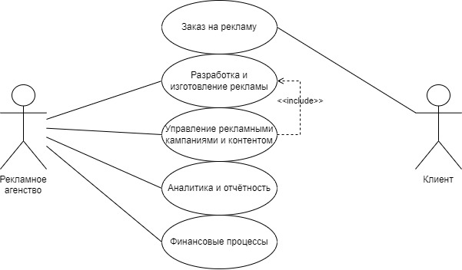

Рисунок 1 – Use Case диаграмма.

5. Activity diagram

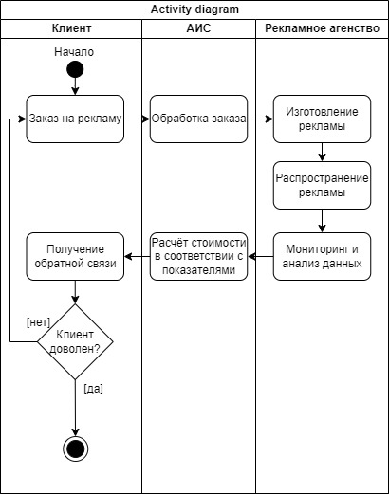

Рисунок 2 – Activity diagram.

6. Sequence diagram

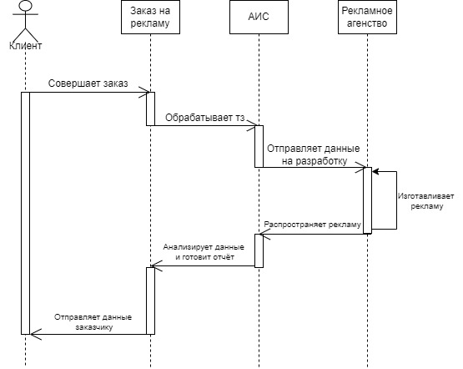

Рисунок 3 – Sequence diagram.

Требования пользователя к АИС:

1. Удобный и понятный интерфейс для пользователя со средним уровнем владения компьютером.
2. Возможность управления базой данных клиентов и контрагентов.
3. Функционал для планирования и отслеживания рекламных кампаний.
4. Возможность создания и распространения рекламных материалов (баннеры, рекламные ролики, тексты и т.д.).
5. Интеграция с внешними рекламными площадками и сервисами (Google AdWords, Яндекс.Директ, социальные сети и т.д.).
6. Аналитический модуль для оценки эффективности рекламных кампаний и оптимизации бюджета.
7. Возможность формирования отчетов для клиентов.
8. Гибкая настройка прав доступа для сотрудников.
9. Интуитивно понятный и удобный интерфейс для пользователя.
10. Поддержка мобильных устройств.
11. Безопасность данных и конфиденциальность информации.

Тема 2. Участие в реализации АИС.

Проектные решения по системе:

1. Разработка системы управления рекламными кампаниями: создание инструмента, который позволит агентству управлять всеми аспектами рекламной деятельности, включая планирование бюджета, выбор каналов распространения рекламы, отслеживание эффективности кампаний и анализ результатов.

2. Создание алгоритма для подбора оптимальных стратегий продвижения: разработка программы, которая на основе анализа данных о целевой аудитории, конкурентов и рыночной ситуации будет предлагать наилучшие варианты рекламных акций и их комбинаций для достижения максимального эффекта.

3. Реализация системы мониторинга и аналитики рекламных кампаний: разработка инструмента для сбора и анализа данных о результативности рекламных акций, обеспечивающего возможность оперативного реагирования на изменения в рыночной среде и повышения эффективности рекламы.

4. Создание интерактивной платформы для взаимодействия с клиентами: разработка онлайн-сервиса, который позволит заказчикам с легкостью оставлять запросы, следить за выполнением работ, получать отчеты о проделанной работе и взаимодействовать с менеджерами проектов агентства.

ER-Диаграмма:

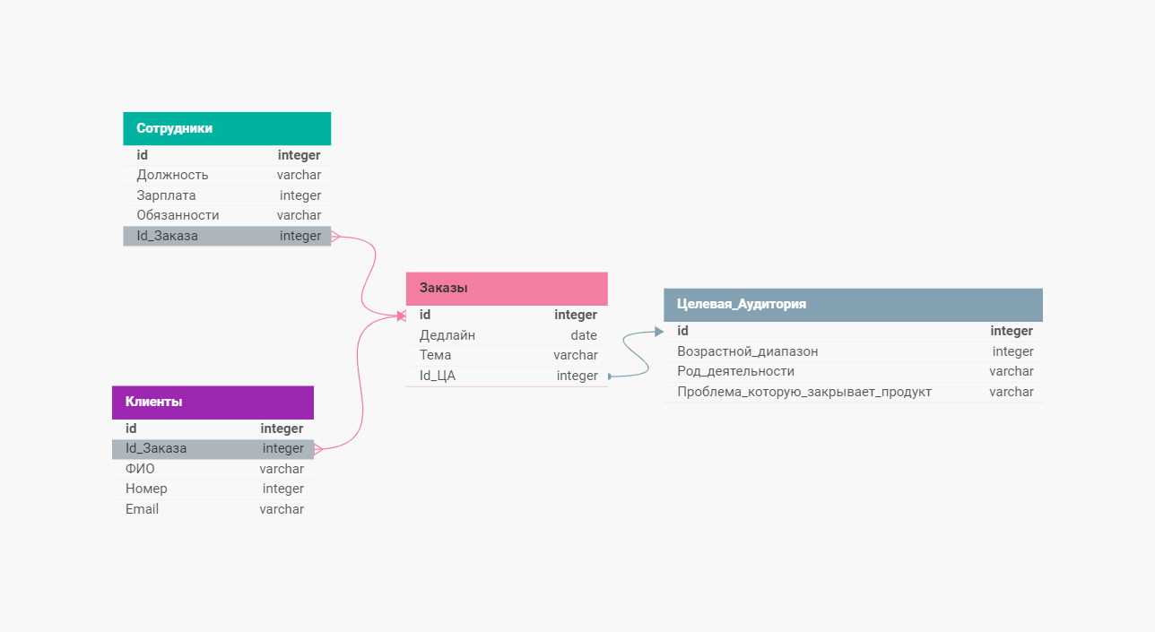

Словарь данных:

|  |  |  |  |  |
| --- | --- | --- | --- | --- |
| **Таблица 1 (Сотрудники)** | | | | |
| **Ключ** | **Поле** | **Обязательное** | **Тип данных** | **Примечание** |
| Первичный | Поле 1 | Да | Числовой | Идентификатор |
|  | Поле 2 | Да | Текстовый | Наименование |
|  | Поле 3 | Да | Текстовый | Число |
|  | Поле 4 | Да | Числовой | Перечисление |
| Внешний | Поле 5 | Да | Числовой | Внешний ключ к таблице 3 |
| **Таблица 2 (Клиенты)** | | | | |
| **Ключ** | **Поле** | **Обязательное** | **Тип данных** | **Примечание** |
| Первичный | Поле 1 | Да | Числовой | Идентефикатор |
| Внешний | Поле 2 | Да | Числовой | Внешний ключ к таблице 3 |
|  | Поле 3 | Да | Текстовый | Персональные данные |
|  | Поле 4 | Нет | Числовой | Персональные данные |
|  | Поле 5 | Да | Текстовый | Персональные данные |
| **Таблица 3 (Заказы)** | | | | |
| **Ключ** | **Поле** | **Обязательное** | **Тип данных** | **Примечание** |
| Первичный | Поле 1 | Да | Числовой | Идентефикатор |
|  | Поле 2 | Да | Дата | Дата |
|  | Поле 3 | Да | Текстовый | Описание |
| Внешний | Поле 4 | Да | Числовой | Внешний ключ к таблице 4 |
| **Таблица 4 (Целевая аудитория)** | | | | |
| **Ключ** | **Поле** | **Обязательное** | **Тип данных** | **Примечание** |
| Первичный | Поле 1 | Да | Числовой | Идентефикатор |
|  | Поле 2 | Да | Числовой | Диапазон |
|  | Поле 3 | Да | Текстовый | Описание |
|  | Поле 4 | Да | Текстовый | Описание |

Выгруженный на GitHub проект: